南京信息工程大学 实验（实习）报告

实验名称 BMP图像信息隐藏 实验（实习）日期 2023/11/28 指导教师 高光勇

系 计算机 专业 奇安信 年级 2021 班次 1 姓名 朱宸扬 学号 202183760012

**一、实验目的**

**分析BMP位图的数据结构，实现以BMP图像文件为载体的信息隐藏，将秘密信息嵌入到BMP冗余字节**

**二、实验要求**

**在数据区开始之前隐藏信息，此种方法修改图像数据的偏移量和图像数据的文件长度。**

**三、实验内容 (要求写出算法原理、实验核心代码及运行结果)**

%% 1,2 BM 3~6 大小(56,4,4,0) 7~10 保留0 11~14 图阵列对于头文件的偏移，54 19~22 宽度 23~26 高度 29,30像素位数 从55开始，三个字节表示一个像素我这里用的黑白的图像，所以就一个字节代表一个像素

clc;

clear;

fid = fopen("Baboon.bmp","r")

[a,length] = fread(fid,inf,"uint8");

fclose(fid);

fid=fopen('Baboon.bmp','r');

status = fseek(fid,2,'bof');

fileb = fread(fid, 4, 'uint8');

filelength = fileb(1) + fileb(2)*256 + fileb(3)*256^2 + fileb(4)*256^3;

diff=length-filelength;

fclose(fid);

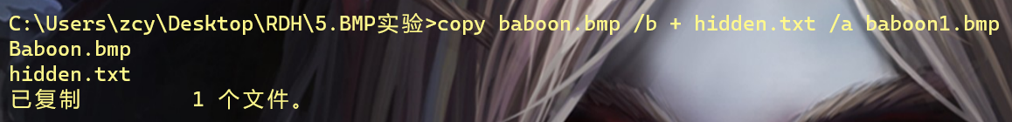

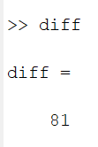

clc;

clear;

wm=randsrc(1,300,[0 1]);

fid = fopen('Baboon.bmp','r');

[a,length]=fread(fid,inf,'uint8');

fclose(fid);

msgfid=fopen('hidden.txt','r');

[msg,count]=fread(msgfid);

fclose(msgfid);

wa=a;%wa original image

j=1;

wa(11)=54+count/8;

wa(3)=wa(3)+count/8;

for i=55:64

wa(i)=uint8(msg(j,1));

j=j+1;

end

for i=55:length

wa(i+10)=a(i);

end

figure;

wa=uint8(wa);

fid=fopen('watermarked.bmp','wb');

fwrite(fid,wa);

fclose(fid);

imshow('watermarked.bmp');

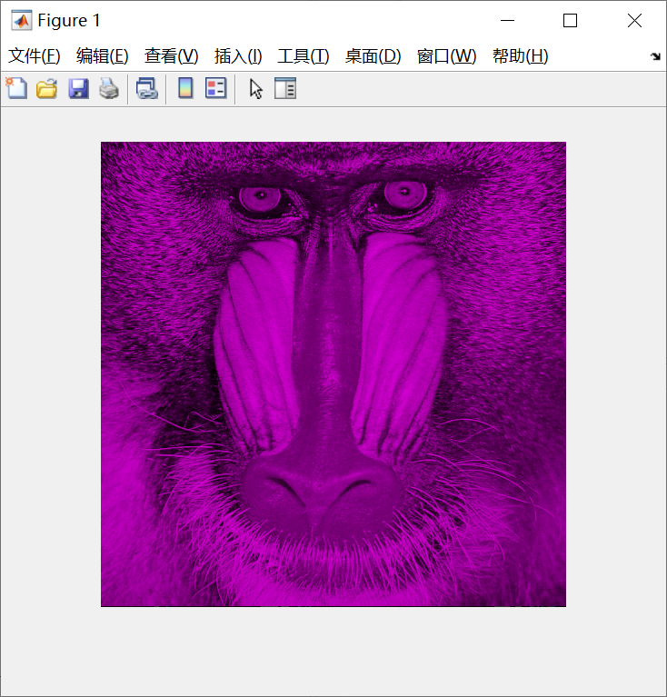

**四、实验心得**

图像的偏移量和长度要注意